会社・
団体名
住 所 | 〒
TEL | （ ） | FAX | （ ）
氏 名 | フリガナ | 所属・  役職名
E-mail  アドレス | @
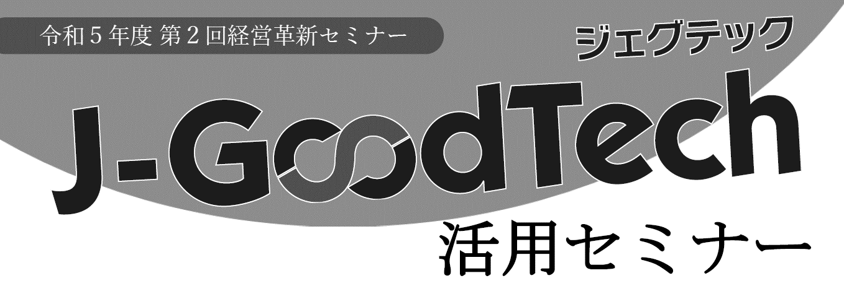

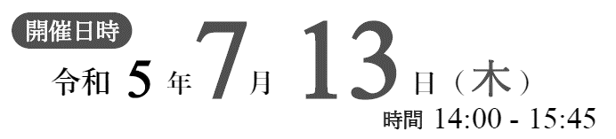

ジェグテック活用セミナー 参加申込書

※必要事項をご記入のうえ、E-mail（icsn@iwaki-sangakukan.com）または
FAX（0246-21-7571）にてお申し込み願います。
※ご記入いただいた個人情報は、本セミナーの目的及び事務局からの連絡以外で利用する
ことはありません。

公益社団法人いわき産学官ネットワーク協会 (担当：長瀨)
TEL／0246-21-7570 FAX／0246-21-7571
E-mail／icsn@iwaki-sangakukan.com

